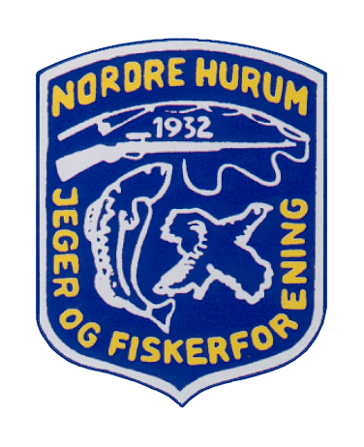 | Nordre Hurum Jeger og Fiskerforening | 

Referat Styremøte

Onsdag 31.januar 2024
Kl1900, Innbyggertorget, Sætre

Agenda: Protokoll, Post, Årsmøtet 2024 Aktivitetsplan, Viltutvalg, Fiskeutvalg, Ungdomsutvalg, Kvinneutvalg, Hytteuvalg, Hjemmeside, Eventuelt.

Tilstede: Tom Erik, Bjørn, Joar, Elin, Tom Arne, Steinar.
Fravær: Terje

Protokoll: -ok

Post: -

Årsmøtet 2024: Innkalling til møtet gjøres i henhold til vedtektene. Forslag må være styret skriftlig i hende innen 2 uker føre møtet, fullstendig innkalling kunngjøres 1 uke føre møtet. Innkallingen: ok. Årsrapport viltutvalget: ok. Årsrapport styret: Nytt punkt: Styret og utvalg: Det er vanskelig å få medlemmer til å påta seg verv i styret og utvalg. Valgkomiteen: Åsgeir Størdal og Sondre Ski. Ellers: ok. Valg: Lista gjennomgått. Sender epost til valgkomiteen. Leder for kvinneutvalget meddeler at hun ikke tar gjenvalg. Regnskap 23: Gjennomgått. Budsjett for 2024 satt opp. Årsrapport hytteutvalget: ok. Manglende årsrapporter kommer.

Aktivitetsplan: -Fellesjakt, satser på å øke antallet arrangementer søke om støtte til 2 arrangementer innen 15 mars. Hva med introjakt?

Viltstell: Det mangler noen jaktrapporter, noen kom etter fristen og det er ikke alt som blir ført opp riktig. Forslag til leiekontrakt gjennomgått, den rettes til neste styremøte.

Fiskestell: --

Ungdoms: -

Kvinneutvalg: -Har forespørsler ute vedr div kursing, men sliter med å få noe fast slått.

Hytteuvalg: -

Hjemmeside: info vedrørende årsmøtet i henhold til vedtektene.

Eventuelt: -

Neste styremøte 6/7 Mars

sekr

